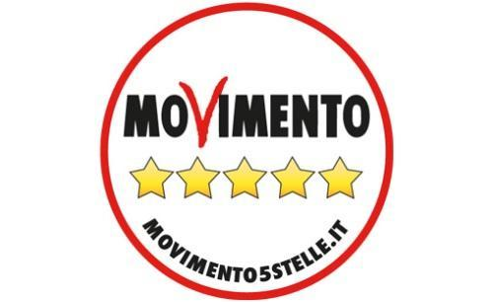
GRUPPO MOVIMENTO 5 STELLE
Via Capruzzi n. 212 – Bari
Al Presidente del Consiglio della Regione Puglia
Dott. Mario Cosimo Loizzo
SEDE

e.p.c
All’Assessore all’Ambiente
Dott. Domenico Santorsola

OGGETTO: Interrogazione a risposta scritta – Qualità dell’aria nel quartiere Mungivacca a Bari.

Il sottoscritto consigliere regionale Antonio Salvatore Trevisi, componente del gruppo consiliare del Movimento 5 Stelle, espone quanto segue,

Premesso:
- che nel Quartiere Mungivacca a Bari è in esercizio da diversi decenni un sansificio di proprietà della ditta “Industrie Olearie F.lli Rubino SpA”;
- che i cittadini e gli operatori economici della zona in cui è ubicato l’impianto hanno in più occasioni denunciato le emissioni odorigene prodotte dalla degradazione dei grassi presenti nella sansa vergine durante la fase di essiccazione della stessa;
- che le sostanze fortemente maleodoranti e potenzialmente inquinanti rappresentano una minaccia per l'ambiente e la salute dei cittadini, a causa della possibile immissione in atmosfera di polveri inquinanti e dannose;
- che, come riportato in un articolo del quotidiano La Repubblica del 15 febbraio 2005, in passato l’impianto è stato sottoposto a sequestri e controlli da parte del NOE in quanto le polveri derivate dal processo di combustione e le farine usate per la raffinazione dell'olio venivano depositate, in quantità superiori alla norma, su porzioni di terreno all'aperto, invece di essere confinate in strutture impermeabilizzate per evitare la dispersione delle stesse nell'atmosfera.

Considerato:
- che malgrado le denunce rivolte alle autorità competenti non ci sono state risposte o interventi sufficienti per controllare e/o bloccare le emissioni del sansificio;
- che, nonostante all’epoca in cui l’impianto è stato autorizzato l’area fosse poco urbanizzata, ad oggi presenta un forte grado di antropizzazione: sono numerose, infatti, le abitazioni civili presenti nella zona, oltre all’Ospedale Pediatrico Giovanni XXIII, una residenza per studenti universitari, centri commerciali, scuole, cinema, uffici e impianti sportivi;
- che risulta opportuno considerare l’impatto cumulativo di altri impianti inquinanti presenti nella medesima zona in cui è ubicato il sansificio;
- che le emissioni prodotte dai sansifici non riguardano solo la Città di Bari, ma tutto l’hinterland interessando le aree dei comuni di Carbonara, Valenzano, Capurso, Adelfia e Triggiano;
- che è necessario controllare le polveri emesse dal sansificio, oltre a quelle dei mezzi che trasportano la sansa vergine nell'impianto e il prodotto finito all'esterno;
- che è utile accertare la natura dei processi produttivi adottati dal sansificio ed il pieno rispetto delle leggi sanitarie ed ambientali vigenti, con riferimento alle modalità di combustione applicate e alle procedure di deposito della sansa esausta;
- che risulta opportuno avere un quadro completo della qualità dell’aria della zona.

Visto:
- che la legge regionale 7 del 1999 reca specifiche disposizioni sulle emissioni di sostanze odorifere prodotte dai sansifici.

Tutto ciò premesso e considerato interroga l’Assessore all’Ambiente
per sapere:
- quali iniziative intenda intraprendere per accertare la fonte delle emissioni odorigene nella zona e sollecitare l’azione degli organi preposti per verificare la situazione sopra esposta, al fine di tutelare la salute dei cittadini e di salvaguardare l'ambiente;
- se non ritenga opportuno verificare il grado di inquinamento, stabilire gli opportuni interventi per limitare le emissioni di gas e polveri; monitorare le attività per accertare che la sansa sia conservata adeguatamente;
- se non intenda attivare l’Arpa e l’Asl per effettuare opportuni controlli sull’impianto, aggiornandoli periodicamente, e fornire un quadro completo della qualità dell’aria della zona interessata.

Il Consigliere regionale M5S,
Antonio Salvatore Trevisi

